1 Pakeitimas
Bendrosios nuostatos
4) turto vienetai bei gaminiai, turi būti nauji ir nenaudoti ir pagaminti ne anksčiau nei prieš du metus.
2 Pakeitimas
1.1 Reikalavimai vandentiekio ir nuotekų tinklų projektui

Teikiant lauko vandentiekio ir nuotekų tinklų projektą derinimui UAB „Vilniaus vandenys“, projektas turi atitikti visų teisės aktų ir statybos reglamentų bei UAB „Vilniaus vandenys“ naujausius techninės politikos bei techninių reikalavimų gaminiams ir medžiagoms reikalavimus.
pjūviuose stambesniu šriftu nurodyti gatvių pavadinimus
3 Pakeitimas
1.2.6. Reikalavimai vandentiekio tinklams, kai projektuojamas lauko gaisrų gesinimas
- Lauko gaisrinio vandentiekio tinklų ir statinių projektavimo ir įrenginio taisyklių 46 punktu: Kai vandens poreikis gaisrui gesinti iš išorės yra iki 15 l/s, vandens debitas turi būti užtikrinamas iš vieno gaisrinio hidranto. Kai vandens poreikis gaisrui gesinti iš išorės yra 15 l/s ir didesnis, vandens debitas turi būti numatytas iš ne mažiau kaip dviejų gaisrinių hidrantų.

4 Pakeitimas
1.2.7 Reikalavimai gaisriniams hidrantams
Aplink hidrantą įrengiamas ne mažesnis nei DN700 žiedas. Vietose kur nėra išlaikomas saugus atstumas iki važiuojamosios kelio dalies, hidrantai turi būti su šviesą atspindinčiu elementu.

5 Pakeitimas
1.2.8 Reikalavimai slėgio pakėlimo stotelėms
Vandens kėlimo siurblinė pilnai automatizuota su vertikalaus arba horizontalaus tipo siurbliais
Vandens siurblinės armatūra įrengta iš kalaus ketaus, vamzdynas siurblinėje iš nerūdijančio plieno, presuojamų nerūdijančio plieno sistemų EN 1.4301 (AISI 304) ir EN 1.4404 (AISI 316L).
- Kai projektuojama vandens pakėlimo stotelė pastatui yra vandens apskaitos mazgo patalpoje ir bus perduodama Bendrovei, toje pačioje patalpoje negali būti numatyta priešgaisrinė slėgio pakėlimo stotelė. Ji turi būti projektuojama atskiroje patalpoje.
- Turi būti atskiras patekimas iš lauko į siurblinę.

6 Pakeitimas
1.3 Reikalavimai vandentiekio ir nuotekų G/B šuliniams

Reikalavimai nusileidimo pakopoms šuliniuose ir įlipimo angai
Vandentiekio ir nuotekų šulinių įlipimo anga turi būti įrengiama taip, kad jos vidinis paviršius būtų lygus ir tęstinis su šulinio arba kameros vidine sienele, sukurdamas tiesų, vertikaliai vientisą šulinio šachtos kontūrą. Anga turi užtikrinti saugų darbuotojo nusileidimą ir išlipimą, sudaryti galimybes saugiai naudotis lipynėmis ir apsaugos įranga.
Vandentiekio ir nuotekų tinklų šuliniuose bei kamerose turi būti įrengtos stacionarios nusileidimo pakopos (lipynės), užtikrinančios saugų darbuotojų nusileidimą ir išlipimą.
- Pakopos turi būti išdėstytos vienodu žingsniu per visą šulinio aukštį. Tarp gretimų pakopų negali būti didelių aukščio skirtumų ar nutrūkimų, kurie apsunkintų saugų nusileidimą ar išlipimą.
- Atstumas nuo šulinio landos paviršiaus iki pirmosios pakopos neturi būti didesnis nei 400mm, atstumas tarp žemiau esančių pakopų turi būti vienodas ir ne didesnis nei 300mm.

7 Pakeitimas
2.1.2 Šuliniai ir požeminė įranga
- Rankinių sklendžių vairai turi būti nesunkiai pasiekiami saugiam jų valdymui. Normaliu atveju, kai sklendė sumontuota horizontaliame vamzdyne, viršuje esantis vairas neturėtų būti didesniame kaip 1,3 m aukštyje, rekomenduojamas aukštis - 1,1 m. Horizontaliame vamzdyne 45 laipsnių į grindis pasuktos sklendės rato ašis turi būti 1,3-1,5 m aukštyje. Jei sklendė valdoma per rankinę ar elektrinę pavarą, aukščio atstumas skaičiuojamas iki pavaros veleno.
- Jei vairo ar pavaros veleno aukštis nuo grindų didesnis už reikalaujamą, turi būti įrengtos sklendžių valdymo ir aptarnavimo aikštelės, jei reikia, su laiptais ir turėklais. Aikšteles VT kamerose parinkti C3 aplinkos koroz. klasei, o NT – C4.

8 Pakeitimas
2.1.3 Vandentiekio tinklo diametro mažinimas
Įrengiant tinklo ištuštinimo atšaką, sklendė privalo būti įrengiama už flanšinio redukcinio perėjimo, ant ištuštinimo atšakos.
9 Pakeitimas
2.2 Armatūros naudojimas
Naudojama uždaromoji armatūra: sklendės (pagal patvirtintą techninę specifikaciją) ir uždoriai (uždoris turi būti apsaugotas nuo apledėjimo (velenas turi būti uždaro tipo)).
Sklendės ≥ DN800 turi būti įrengiamos su el. pavara.

10 Pakeitimas

2.4 Gaisriniai hidrantai

- Antžeminiai hidrantai turi būti su atskiriamaisiais įtaisais (C tipas), Kv=140, raudonos spalvos. Gaisriniam hidrantui sujungti su gaisrine technika turi būti naudojamos dvi 2xB 77 mm skersmens jungiamosios movos, GC 80-70 tipo STORZ tipo B(75) dydžio jungiamosios movos.
- Hidranto viršutinė kolonos dalis turi būti prakišta per didesnio skersmens PE protarpį ir sumontuota g/b žiede DN700, betono sluoksniu suformuojant minimalų nuolydį 0,01 nuo hidranto į šonus.
- Hidranto nulaužimo flanšo iškėlimą virš žemės pav. (50-100 mm) skaičiuoti nuo apibetonavimo viršutinio lygio.
- Kai neįmanoma įrengti drenažo šulinėlio arba pašalinti vandenį į kanalizaciją, drenažo anga turi būti užaklinta. Panaudojus hidrantą iš jo stovo vanduo turi būti išsiurbiamas per išleidimo angą. Už šią procedūrą atsakinga hidrantus eksploatuojanti organizacija.
- Hidrantas gali turi turėti rakinamą gaubtą skirtą apsaugai nuo vandens ar hidranto detalių vagysčių, tačiau turi turėti vieno rakto sistemą. Tuo pačiu raktu galima būtų atrakinti gaubtą ir atidaryti/uždaryti hidrantą.
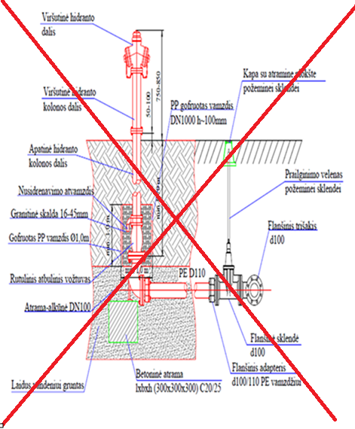
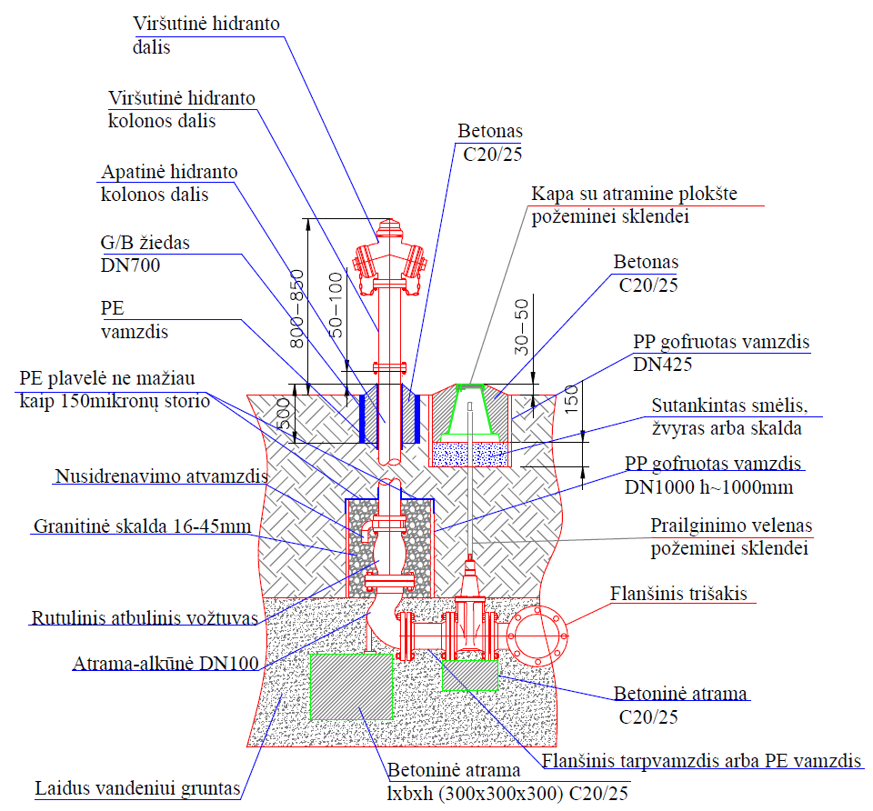

11 Pakeitimas
3.1.1 I-ojo kėlimo vandens siurblinės
Pašalintas pasikartojantis reikalavimas: kai I-ojo kėlimo siurblinėse vamzdyno skersmuo didesnis nei 100 mm imtinai – naudojamas nerūdijantis plienas, ne žemesnės nei AISI 304 klasės;

Galimybė matuoti statinį ir dinaminį vandens lygį. Turi būti antgalis gręžinio galvutėje statinio/ dinaminio vandens lygio matavimui. Apsauginis vamzdis pralaidus vandeniui (su skylutėmis) montuojamas lygio matavimui nuo gręžinio galvutės (angos) iki giluminio siurblio.

Visi naujai montuojami debitomačiai su duomenų perdavimu, maitinimui turi būti naudojami trijų gyslų el. kabeliai.

12 Pakeitimas
3.1.2 II-IV kėlimo kvartalinių vandens siurblinių medžiagiškumas ir komplektacija
Siurblių našumas parenkamas pagal maksimalų momentinį debitą, užtikrinamą reikiamą slėgį nepatogiausiame taške atliekant hidraulinius skaičiavimus. Siurblio optimalus darbo taškas (prie didžiausio naudingumo koeficiento) parenkamas , kai elektros variklio srovės stiprumo dažnis neviršija 50 Hz.

Prieš vandens siurblius montuojami purvo surinkėjai su slėgio jutikliais.

Siurblinės apdaila turi būti lengvai prižiūrima ir paprastai eksploatuojama. Sienos – lygios (jeigu betonas – lygus, jei nelygus – glaistytas, dažytas). Sienų ir grindų danga- lygi, iš drėgmei atsparių ilgaamžių, lengvai valomų ir prižiūrimų medžiagų (šlifuotas betonas, akmens masės plytelės, atsparūs dažai arba lygiavertės medžiagos) (keraminės plytelės (tik sienoms), ne mažesnės kaip R9 slidumo klasės akmens masės plytelės (tik grindims), šlifuotas betonas, atsparūs dažai arba lygiavertės medžiagos). Jei grindų danga plytelės, iš tų pačių plytelių turi būti įrengtos 10 cm aukščio grindjuostės.

Kai į siurblinę ateina nerūdijančio plieno vamzdis: montuojama nerūdijančio plieno alkūnė, flanšas ir nerūdijančio plieno vamzdis, ne mažesnės kaip AISI 316 klasės. Visos medžiagos turi atitikti Bendrovės patvirtintas technines specifikacijas.

Konteinerinių vandens kėlimo siurblinių komplektacija
Grindų danga – vandeniui atspari, neslidi (R9) akmens masės plytelių danga su 10 cm tų pačių plytelių grinduoste/akmens masės plytelės.
Siurblinėje įrengtas trapas su atbuliniu vožtuvu su pajungimu į projektuojamą kanalizaciją.
Aptarnavimo durys apšiltintos, metalinės, rakinamos.
Tvoros aukštis ne mažesnis nei 2,5 m, tvoros stulpeliai įbetonuojami į ne mažesnio kaip 0.8 m gylio pamatus. Tvoros vielos storis ne mažiau 3 mm.
Numatomi dvivėriai rakinami vartai ir varteliai, vartų plotis 3,5 m 4,0 m aukštis 1,8 m 2,5 m, vartelių plotis ≥ 0,80 m, aukštis 2,5 m.

13 Pakeitimas
4.1 Vandens ruošimo įrenginiai
Bendrieji reikalavimai
Projektuojant slėginius filtrus žemiau rezervuaro apatinio lygio įrengti atbulinius vožtuvus. Siekiant išlaikyti pastovų slėgį filtruose, prieš juos montuojamas slėgio reguliatorius arba automatiškai reguliuojama sklendė.

Oro-vandens maišytuvo ir slėginių filtrų nuorinimo ventilių, taip pat filtrų viršutinio liuko aptarnavimui turi būti įrengtos stacionarios aptarnavimo aikštelės su kopėčiomis.

Žalio ir paruošto vandens apvedimo linija turi būti su elektrifikuota sklende ir nuotoliniu valdymu.

14 Pakeitimas

4.3 Švaraus paruošto vandens rezervuarai

- ŠVR su pylimais perdangai naudoti hidrotechninį betoną, perdangos prilydomos, dangos hidroizoliaciją įrengti tuo atveju, jei įlipimo landoms naudojami standartiniai surenkami g/b šulinių žiedai. Landos (šulinių žiedų išorinis paviršius) taip pat turi būti hidroizoliuojamos prilydoma danga EPDM hidroizoliacine membrana iki pat žemės paviršiaus.

Reikalavimai dangčiams ir jų rėmams

- Sertifikuoti gamykliniai, dvigubi (viršutinis ir apatinis dangčiai), aklini, sandarūs (turi atlaikyti mažiausiai 0,5 m vandens stulpą), su šalčiui atspariu įfrezuotu guminiu sandarikliu.
- Apkrova: ne mažiau kaip 2 kN/m2 (200 kg/m2).
- Forma: apvali arba kvadratinė/stačiakampė.
- Dydis: ne mažesnio kaip 700 mm pločio/skersmens.
- Rėmo tvirtinimas: įbetonuojamas (su inkarais) arba įbetonuojamas ir prisukamas iš vidinės pusės varžtais, kad būtų išvengta neteisėto dangčio nuėmimo.
- Viršutinis dangtis: iškeltas ~30 cm nuo žemės pav., su sandariu vidiniu apšiltinimu, apsaugotu nuo drėgmės ir mechaninių pažeidimų, su vidiniais vyriais ir vidiniu savaime užsifiksuojančiu dangčio pakėlimo mechanizmu su dujinėmis spyruoklėmis, kad dangtį būtų lengva atidaryti vienam asmeniui. Dangtis turi būti ~10 cm platesnis už išorinės landos, įskaitant apšiltinimą, matmenis, o atidarytas dangtis turi atverti pilną landos plotą. Atidarytoje ir užfiksuotoje padėtyje dangtis neturi trukdyti apatinio dangčio atidarymui ir užfiksavimui.
- Apatinis dangtis: ne daugiau kaip 30 cm atstumu nuo viršutinio dangčio, su rankena, su vyriais ir dangčio fiksatoriumi atidarytoje padėtyje, apšiltinimas nebūtinas, bet įšalo gylyje pačios landos korpusas turi būti apšiltintas.
- Dangčių, rankenos, vyrių, atidarymo mechanizmo, tvirtinimo elementų medžiaga: nerūd. plienas.
- Dangčių rakinimas: su specialu raktu (ne spyna).
- Privalumas: išsitraukiančios užfiksuojamos kopėčios (esamų kopėčių prailginimui virš žemės lygio); jei jau gamykloje būtų numatytos vietos apsaug. signalizacijos kabelio magnetiniam kontaktui tvirtinti (dėl nesankcionuoto dangčio atidarymo).

Rezervuarų perdangos sluoksniai

- Nuolydžio formavimas. Įrengus rezervuaro gelžbetoninę perdangą, jei ji neturi suformuoto nuolydžio betonavimo metu, iš cemento skiedinio S10 suformuojamas 1 proc. nuolydis nuo perdangos centro į kraštus.
- Hidroizoliacijos įrengimas. EPDM hidroizoliacinė membrana (≥1,1 mm) ant geotekstilės sluoksnio (≥140 g/m2).
- Perforuoto lakšto įrengimas. Drėgmę kaupiantis perforuotas 20 mm lakštas su neaustinės geotekstilės sluoksniu (≥150 g/m2).
- Grunto užpylimas. Sluoksnio storis nustatomas skaičiavimais projektavimo metu. Skirtas rezervuaro perdangos šiluminei izoliacijai, kad ant perdangos plokštės nesusidarytų rasos taškas. Gali būti panaudojamas vietinis gruntas, jei tinkamas sutankinimui (Ev2 ≥ 35 MPa).
- Atskiriamoji geotekstilė. Piltinio grunto ir dirvožemio ar skaldos sluoksnių atskyrimui. Neaustinė geotekstilė, ≥150 g/m2, jei pilamas dirvožemis, ≥200 g/m2, jei pilama skalda.
Dirvožemio arba skaldos užpylimas. Jei ant rezervuaro pylimo bus planuojama fotovoltinė saulės jėgainė (moduliai), užpilama 8 cm dolomitinės skaldos (frakcija 0/32) arba žvirgždo skaldos (frakcija 4/16). Jei ant pylimo bus veja, užpilama 15 cm dirvožemio, užvoluojama, užsėjama daugiamečių žolių sėklomis, lengvai užgrėbiama, palaistoma (jei artimiausiu metu nelaukiama lietaus).

15 Pakeitimas

5.1.7 Savitakinio nuotakyno vėdinimas
- Vėdinimo stovai įrengiami ne arčiau nei 3 metrai nuo pastato sienos. Vėdinimo stovams, kurie yra arčiau nei 5 metrai nuo pastato, įrengiamas papildomas kvapų filtras vėdinimo stovo viršuje. vėdinimo stove 1.5 m aukštyje su rakinamomis durelėmis.

16 Pakeitimas

5.1.8 Slėgio gesinimo šuliniai

- Aukštis tarp slėginio nuotekų vamzdžio galo ir ištekančio savitakinio vamzdžio viršaus turi būti nemažiau arba lygus 1DN ištekančio savitakinio vamzdžio.
- Nerūdijančio plieno plokštė iš AISI 316 privalo būti ne plonesnė nei 3 mm, su 0,01 nuolydžiu į savitakinio vamzdžio pusę.

17 Pakeitimas

6.2 Nuotekų siurblinės komplektacija su nešmenų atskyrimo sistema
Rekomenduojama projektuoti ir statyti sukomplektuotas požemines nuotekų siurblines su nešmenų atskyrimo sistema, kai siurblio galingumas yra iki 5kW kai momentinis nuotekų srautas į siurblinę iki 5l/s, pagal patvirtintas Bendrovės technines specifikacijas „Nuotekų siurblinės su nešmenų atskyrimo sistema“.
- Nuotekų siurblinės talpos vidinis skersmuo turi būti ne mažesnis kaip 2,00 m.
- Nešmenų atskyrimo įrangos eksploatacijai privaloma užtikrinti laisvą prieigą: ne mažiau kaip 0,60 m įrangos gale ir priekyje. Nurodyti tarpai turi būti nuolat laisvi, be konstrukcinių ar inžinerinių kliūčių, užtikrinant saugų aptarnavimą, iškėlimą ir priežiūrą visam įrangos eksploatacijos laikotarpiui.

18 Pakeitimas

14. Elektros tiekimas

14.1.1 Iki 20 kW
Kai nėra įrengto stacionaraus generatoriaus, turi būti galimybė pasijungti kilnojamą el. generatorių su saugos kirtikliu.

14.1.2 Virš 20kW
Su 2 elektros įvadais bei generatoriumi ir sekcijiniu automatiniu išjungikliu

